**ＥＳＤＧｓ通信　第178号**

**「和田中学校での授業の様子と葛飾区立青戸中学校の研究案内」手島利夫**

いつもお世話になっております。

むし暑くなりましたね。あわただしくしているうちにもう６月も過ぎ、夏休みが近づい

てきます。温暖化防止対策と同時に、どう備え、どう対応していくかも重要な課題です

ね。

　さて、今回は先日お伝えした杉並区立和田中学校での全校生徒さんへの授業の様子（掲

載に関して同校の許可済みで、杉並区立和田中学校のサイトからの転載です。）と、葛飾区

立青戸中学校の研究発表会の一次案内をお届けします。まずは、和田中学校からです。

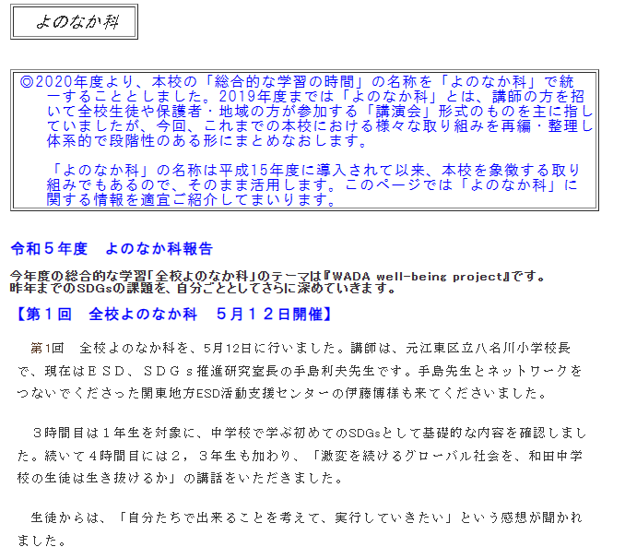

.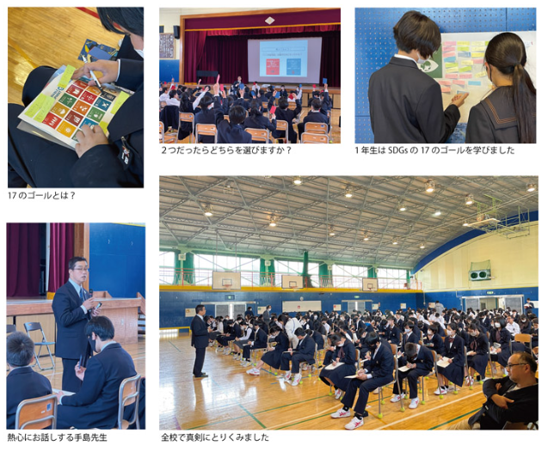

関東地方ＥＳＤ活動支援センターの伊藤博隆様には、和田中学校様・学校支援本部様と

つないでいただき、様々なご助言を賜り感謝しております。また、和田中学校の生徒さん

方が私の話に食い入るように聞いてくださっていたことや、先生方が一人ひとりの生徒さ

んの学ぶ姿やその変容に対して温かな視線を送られている様子にも感動いたしました。

その３日後に、葛飾区立青戸中学校の全校生徒さんにも同様のお話をさせていただきま

した。生徒さんたちが今まで受けてきた教育の価値や未来に向けた学びの課題を受け止

め、自分たちの学びのあり方を見つめ、教科横断的な視野を持つことの重要性や、世界で

生きていくには主体的に学ぶしかないという現実を前にのめり込む姿が印象的でした。

先週６月１４日には青戸中学で研究授業がありましたが、生徒さん方が学びに集中し、

夢中で語り合う姿や、先生方が新しい時代の学びづくりに向かって知恵を出し合い協議を

進めている姿にも接し、ＥＳＤが進み始めていることを実感いたしました。

葛飾区立青戸中学校では、１１月１日（水）に研究発表会をされるということで、一次

案内が発送されました。当日は生徒さんたちの学び、先生方のお取り組み、それを支える

教育委員会、そして私からは学校教育の目指す方向性やその具体化についてお話したいと

思います。



　６月に入って千葉県総合教育センターで県内の新任研究主任の先生方にお話しする機会

をいただきました。（県内全体ですと、ずいぶんいらっしゃるのですね）

　また、全国紙の朝刊に掲載する座談会にも参加させていただきました。（発刊の日にお知

らせできたらいいなと思っております。）

　葛飾区立青戸中学での理科の研究授業、江東区立東砂小学校での総合的な学習の時間の研

究授業、そして江東区立扇橋小学校での総合的な学習の時間の研究授業、等々の学ぶ機会を

いただいておりますが、一つ一つの課題に向き合いながら、私も成長してまいりたいと思い

ます。また、地域の一員としてお祭りのお世話にも明け暮れました。５年ぶりの開催という

ことで、以前にも増して盛り上がり、町中が祭りに酔いしれました。忙しいけれど充実し毎

日を過ごせていることに感謝しています。

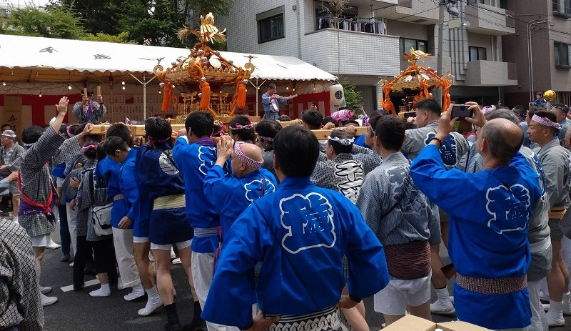

**私たちの町には、江戸時代の初めころから目の見えない方が社会の中で自立して生きら**

**れるよう、鍼灸治療を学べる、大きな職業訓練施設がありました。現在の江島杉山神社に祭**

**られている杉山和一検校は、５代将軍徳川綱吉様からの褒美に、一つ目が欲しいとお願い**

**し、（隅田川から一つ目の橋のかかる現在の千歳１丁目）の土地を譲り受け、その時代から**

**障がい者の自立支援の道を拓いてきた方なのです。地域の住民もうれしく受け止めていま**

**す。**

　猛暑が続きますが、暑さをうまくかわしながら、皆様お元気でお過ごしください。

**＊＊＊＊＊＊＊＊＊＊＊＊＊＊＊＊＊＊＊＊＊＊＊＊＊＊＊＊＊＊＊**

【参考】

ＥＳＤＧｓ通信：手島利夫が名刺交換させていただいた方に配信している不定期なメルマガ

です。 [contact@esdtejima.com](mailto:contact@esdtejima.com)　にメールでご連絡いただければ、登録・及び削除をいたし

ます。よろしくお願いいたします。

 　　　　　　　　　「ＥＳＤ・ＳＤＧｓ推進研究室」　手島利夫

URL=<https://www.esd-tejima.com/>

　事務所：〒130-0025　東京都墨田区千歳１－５－１０

☏＝ 　 090-9399-0891

Ｍａｉｌ＝[contact@esdtejima.com](mailto:contact@esdtejima.com)

**＊＊＊＊＊＊＊＊＊＊＊＊＊＊＊＊＊＊＊＊＊＊＊＊＊＊＊＊＊＊＊＊**